издается с августа 2012 года  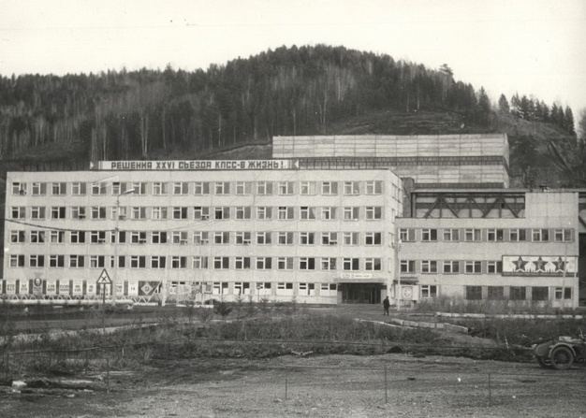  выходит 2 раза в месяц | Официальное издание органов местного самоуправления муниципального образования поселок Большая Ирба  № 15 26 августа 2016 года

«Горячая линия» на тему: «Государственная регистрация прав на объекты недвижимости нежилого назначения»

19 августа 2016 года с 14.00 до 15.00 в Управлении Росреестра по Красноярскому краю состоится «горячая линия» на тему: «Государственная регистрация прав на объекты недвижимости нежилого назначения».

Телефон «горячей линии»: (391) 274-93-73

Как показывает статистика обращений граждан тема регистрации права собственности на объекты недвижимости нежилого назначения востребована среди жителей нашего региона.

Как оформить право собственности на нежилые объекты недвижимости? (гаражи, дачные постройки, овощехранилища и иные объекты нежилого назначения).

Какие документы нужно представить на государственную регистрацию объекта недвижимости нежилого назначения?

Как зарегистрировать договор аренды нежилого помещения?

На эти и другие вопросы ответит заместитель начальника отдела регистрации ипотеки, договоров долевого участия в строительстве, прав на объекты недвижимости нежилого назначения Управления Росреестра по Красноярскому краю Татьяна Краснопеева.

Пресс-служба Управления Росреестра по Красноярскому краю
(391) 2- 524-356
Страница «ВКонтакте» http://vk.com/to24.rosreestr

АДМИНИСТРАЦИЯ ПОСЕЛКА БОЛЬШАЯ ИРБА
КУРАГИНСКОГО РАЙОНА
КРАСНОЯРСКОГО КРАЯ

ПОСТАНОВЛЕНИЯ

19.08.2016 пгт Большая Ирба № 139-п

О внесении изменения в постановление администрации поселка от 11.01.2016 № 1-п «Об утверждении Перечня должностей муниципальной службы, при назначении на которые граждане и при замещении которых служащие обязаны предоставлять сведения о доходах, об имуществе и обязательствах имущественного характера»

В соответствии с пунктом 1 статьи 11 Устава муниципального образования поселок Большая Ирба ПОСТАНОВЛЯЮ:
1. Внести в постановление администрации поселка от 11.01.2016 № 1-п «Об утверждении Перечня должностей муниципальной службы, при назначении на которые граждане и при замещении которых служащие обязаны предоставлять сведения о доходах, об имуществе и обязательствах имущественного характера» следующее изменение:
в приложении к постановлению Перечень должностей муниципальной службы, при назначении на которые граждане и при замещении которых служащие обязаны предоставлять сведения о доходах, об имуществе и обязательствах имущественного характера исключить строку 1:
1. | Глава поселка
Строки: 2,3,4,5 считать соответственно: 1,2,3,4.
2. Контроль за исполнением данного постановления оставляю за собой.
3. Постановление вступает в силу в день, следующий за днем его официального опубликования в газете муниципального образования «Ирбинский вестник».

Глава поселка Г.Г. Кузик

АДМИНИСТРАЦИЯ ПОСЕЛКА БОЛЬШАЯ ИРБА
КУРАГИНСКОГО РАЙОНА
КРАСНОЯРСКОГО КРАЯ

ПОСТАНОВЛЕНИЯ

19.08.2016 пгт Большая Ирба № 140-п

О внесении изменения в постановление администрации поселка от 11.01.2016 № 2-п «Об утверждении Перечня должностей муниципальной службы, при назначении на которые граждане и при замещении которых служащие обязаны предоставлять сведения о расходах»

В соответствии с пунктом 1 статьи 11 Устава муниципального образования поселок Большая Ирба ПОСТАНОВЛЯЮ:
1. Внести в постановление администрации поселка от 11.01.2016 № 2-п «Об утверждении Перечня должностей муниципальной службы, при назначении на которые граждане и при замещении которых служащие обязаны предоставлять сведения о расходах» следующее изменение:
в приложении к постановлению Перечень должностей муниципальной службы, при назначении на которые граждане и при замещении которых служащие обязаны предоставлять сведения о расходах исключить строку 1:
1. | Глава поселка
Строки: 2,3,4,5 считать соответственно: 1,2,3,4.
2. Контроль за исполнением данного постановления оставляю за собой.
3. Постановление вступает в силу в день, следующий за днем его официального опубликования в газете муниципального образования «Ирбинский вестник».

Глава поселка Г.Г. Кузик

Газета «Ирбинский вестник»  Учредитель Большеирбинский поселковый Совет депутатов  Тираж 50 экз. | Отпечатано в администрации МО поселок Большая Ирба  Курагинского района Красноярского края пгт Большая Ирба, ул. Ленина дом 2 тел. 6-32-65  Подписано в печать: 25.08.2016  Отпечатано:26.08.2016

